Разработка карт самооценивания
6 класс. Тема урока: «Натуральные волокна животного происхождения»

Автор: Абрамова Татьяна Николаевна
Организация: МБОУ «Средняя школа №15»
Населенный пункт: г. Новый Уренгой

Задание №1 (Диагностическое самооценивание).
Рассмотреть рисунки и заполнить таблицу. Внести в таблицу цифры, соответствующие составу пряжи. Заполнить карту само оценивания.

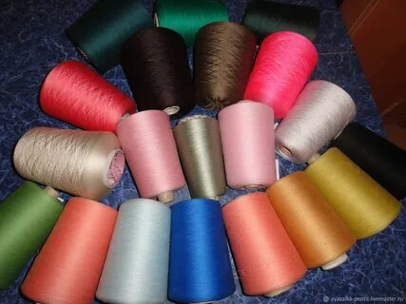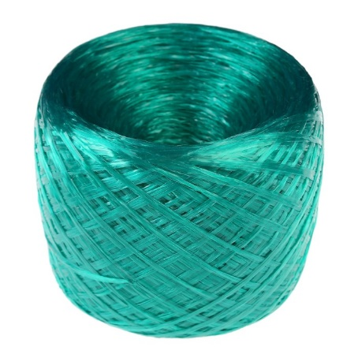
1 2

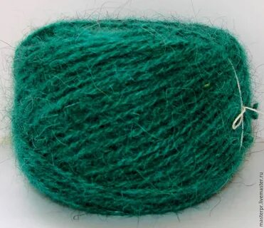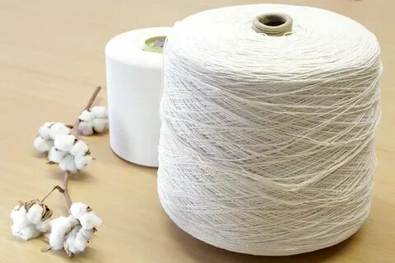
3 4

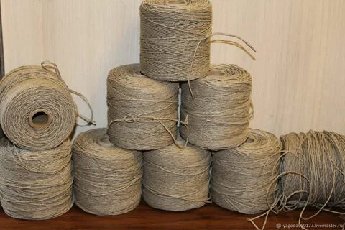
5

Карта само оценивания для учащихся к заданию № 1.

Лен | Шерсть | Хлопок | Шёлк | Синтетика
Критерии оценки:
Пять правильных ответов – 5 баллов,
Четыре правильных ответа – 4 балла
Три правильных ответа – 3 балла
Баллы:

Задание №2. (Суммативное самооценивание).
В таблице даны изображения пряжи, основные характеристики изучаемых на уроке видов пряжи, их название. Заполнить карту само оценивания: какие виды пряжи изучали, подобрать к ним основные характеристики и изображения. Заполнить карту само оценивания.
№ | Изображения пряжи, ткани | Основные характеристики пряжи | Виды пряжи, ткани
1. | 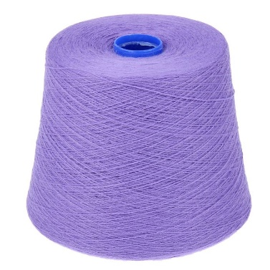 | Пряжа мягкая, сохраняет тепло, хорошо впитывает влагу, способна значительное время сохранять свою прочность | - Хлопчатобумажная
2. | 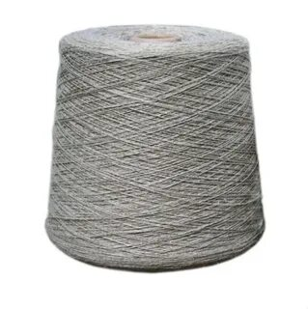  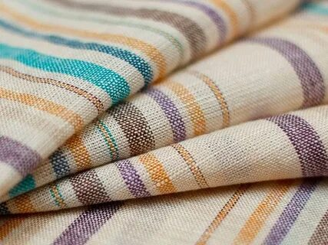 | Пряжа, ткань жёсткие на ощупь, прочные, но есть недостаток – большая сминаемость, разглаживать лучше во влажном состоянии. | - Синтетическая
3 | 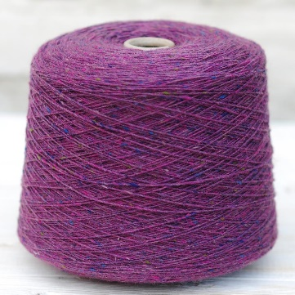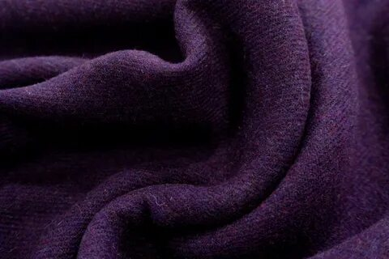 | Пряжа. Ткань слегка шероховатые их нити не осыпаются | - Льняная
4 | 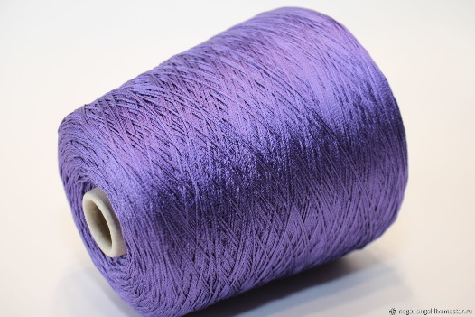 | Прочные, лёгкие, быстро сохнут. Эластичные, не мнутся, не теряют окраску. | - Шерстяная
5 | 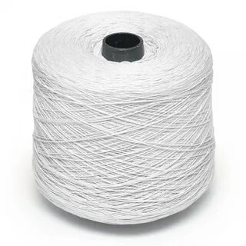  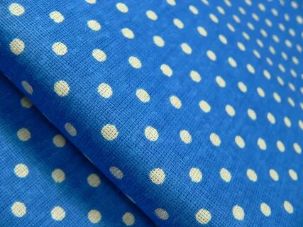 | Гладкие с характерным блеском, прочные, хорошо отстирываются, сильно сминаются. | - Шёлковая

Карта самооценивания для учащихся к заданию №2.

Виды пряжи, ткани | Основные характеристики пряжи, ткани | Изображения пряжи. ткани
Критерии оценки:
Все столбцы заполнены верно – 5 баллов; Одна ошибка – 4 балла; Две ошибки – три балла.
Баллы:

Задание № 3 (Формативное самооценивание).
Работа с текстом учебника. Прочитать текст учебника и продолжи ПТБ при работе на швейной машине.
1. Не наклоняться близко к ……………………………………………….
2. Следить за правильным ………………………………………………..
3. Перед началом работы …………………………………………………
4. Утолщенные места прошивать…………………………………………
5. По окончании работы……………………………………………………
6. Убрать от машины……………………………………………………….

Карта само оценивания для учащихся к заданию № 3.

Правила техники безопасности при работе на швейной машине
1. Не наклоняться близко к
2. Следить за правильным
3. Перед началом работы
4. Утолщенные места прошивать
5. По окончании работы
6. Убрать от машины
Критерии оценки:
Задание выполнено верно – 5 баллов.
Одна ошибка – 4 балла.
Баллы:

